**Задание 21. Из яйца вылупился птенец. Раскрась картинку.**

Вариант 1.

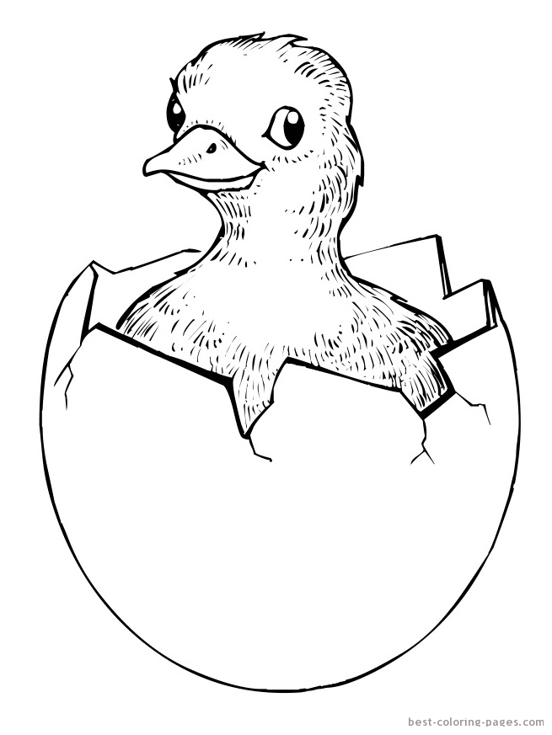

Вариант 2.

